促请释放黎智英？简直荒谬！

温滔淼 [有理儿有面](javascript:void(0);)

**有理儿有面**

微信号 youli-youmian

功能介绍 你说是不是

2022-02-13[原文](https://mp.weixin.qq.com/s?__biz=Mzg3MjEyMTYyNg==&mid=2247553168&idx=2&sn=3cbd75028c77b7280725e05ba8201104&chksm=cef644e5f981cdf3064e5cf2ba00f2154b789da076a6d73ab726473712be7f2f450955d24631&scene=27#wechat_redirect&cpage=10) 发表于

收录于合集





**全文共1092字，图片1张，预计阅读时间为3分钟。**

**本文选自《大公网》**



▼

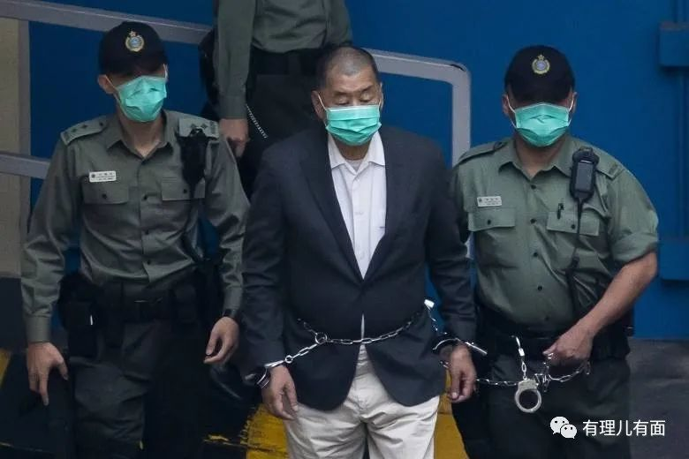

本文作者：温滔淼

立场一向倾向乱港势力的甘浩望及冯智活，早前带着一封宣称是全球多名宗教领袖的联署信到政府总部请愿，要求特首撤销对黎智英的检控，以及释放所有因国安法而被捕的人。他们声称黎智英只是行使“自由权利”，却被指违反国安法及其他罪行云云。

二人为使同伙能获释，不惜睁眼说瞎话。事实上，不论是言论、新闻还是集会自由，都不是毫无限制，即使是乱港势力过往不断拿来说的《公民权利及政治权利国际公约》，都列明缔约方可为保障国家安全、公共秩序、公共卫生或风化，对上述自由以法律的形式加以限制。是故，“自由”不是从事危害国安或违法的挡箭牌。

以黎智英参与2020年6月的未经批准集结为例，当时新冠肺炎疫情已经爆发，警方为了防止病毒在集会举行期间传播，于是引用《公安条例》第9及第14条，向举办单位发出反对通知书，可见警方的决定不但合法而且合理。在此情况之下，黎智英无视警方的禁令，于原定举办日期照旧参与集会，自然违反《公安条例》第17A条。

况且，黎智英在2019年“修例风波”爆发时，曾前往美国跟时任副总统彭斯会面，并公开宣称“为美国而战”，他亦透过其掌控的《苹果日报》，发表过逾百篇包含“呼吁制裁中国”元素的文章，可见黎智英的所作所为，早已不是行使“自由权利”，而是赤裸裸的勾结外国势力。

当然，单纯从法理上而言，黎智英在香港国安法实施前的所作所为，只要在国安法实施后不再施行，将不会用该法定罪处刑。然而，他在国安法实施后，依旧不知悔改，继续在社交平台发文并接受外国传媒访问，借此乞求外国抵制香港及“制裁”特区官员，便显然有勾结外国或者境外机构对国家及香港特区进行“制裁”、封锁或者采取其他敌对行动之嫌，极可能触犯香港国安法第29条“勾结外国或者境外势力危害国家安全罪”。

由是观之，黎智英从事危害公安及国家安全的活动，称得上罪证确凿，政府将其逮捕和提出起诉，完全是合情合法合理。甘浩望等人的所谓联署信内容，根本是颠倒黑白，黎智英被捕跟所谓行使“自由权利”更是完全沾不上边，而信件呼吁特首撤销控罪，更是变相要求特首违反基本法第63条，干涉律政司的刑事案件检控权。

如此一来，递交联署信的行动，又是否煽惑他人对特区政府或香港司法的憎恨，或怂使他人不守法或不服从合法命令呢？值得一提的是，参与这份所谓联署的人，当中还包括英国上议院议员Alan Smith，显然属于香港国安法第29条中所述明的“外国人员”。换言之，假如递交联署信的行动，属于煽惑香港居民憎恨中央或特区政府的话，有关人等似乎亦有触犯勾结外国势力危害国家安全罪的嫌疑。

本文选自《大公网》

**图片源自网络**





**关注公众号：**

**有理儿有面**

**理   性｜   揭   秘｜   探   讨**







### 精选留言

用户设置不下载评论